MANUAL DE USUARIIO

**1. DATOS DE IDENTIFICACION**

* TITULO DEL DOCUMENTO: Guía para el software de control de socios de la cooperativa 15 de Octubre.
* PUBLICACION DE LA VERSION TY FECHA: Expedición del documento --------- V1 Software de control de socios de la cooperativa 15 de Octubre.
* PRODUCTO SOFTWARE Y VERSION: Software control de socios de la cooperativa 15 de Octubre V1
* Organización Emisora: Tercero Análisis de Sistemas A

Dustin Blacio

Melisa Conteras

Angie Fernández

Lisseth Oviedo

Ricardo Díaz

Diego Jimenez

**Contacto**

[Anggiefero8@gmail.com](mailto:Anggiefero8@gmail.com)

[Dustin_blacio@hotmail.com](mailto:Dustin_blacio@hotmail.com)

Andres7diaz@oulook.com

Andres96jimenez@gmail.com

[Meli-nicol131@hotmail.com](mailto:Meli-nicol131@hotmail.com)

Karolinaarmijos4@gmail.com

**2. TABLA DE CONTENIDO**

|  |  |
| --- | --- |
|  |  |
|  |  |
|  |  |
|  |  |
|  |  |
|  |  |
|  |  |
|  |  |

**3. LISTA DE ILUSTRACIONES**

**4. INTRODUCCION**

En este documento es dirigido para los usuarios de la cooperativa 15 de octubre, los usuarios de este software son: la secretaria y el gerente.

El documento será interactivo para tener el mejor entendimiento del funcionamiento del software para los usuarios.

La descripción de nuestro software consiste, en tratar de reducir recursos de tiempo para la mano de obra, las funciones que realizara el sistema son: registrar las aportaciones y las multas de los socios a la cooperativa, y el sistema operativo en el cual va a funcionar es al Entorno de Escritorio.

**5. INFORMACION PARA EL USO DE LA DOCUMENTACION**

Las personas quienes van a utilizar el sistema van a hacer dos los cuales son la secretaria la cual ella se encargara, de realizar los siguientes procesos: Registros de multas, Cobrar multas, Cobro de aportaciones, Emitir recibos de cobros de multas y de aportaciones.

El gerente la actividad que realizara consta en visualizar las cobranzas realizadas por la secretaria, por cobro de multas y aportaciones.

**6. CONCEPTOS OPERACIONALES**

**Registro de multas:** Es la actividad en la cual se ingresa información sobre las infracciones que realiza una persona en cualquier ámbito.

**Cobro de multas:** Es la operación en el cual recibe una cantidad de dinero por una sanción cometida por un individuo.

**Cobro de aportación:** Es la operación en la recibe una cantidad de dinero por concepto de obligaciones contraídas por la empresa.

**Emitir recibo de pago de multas:** Es un documento de respaldo en que un individuo tiene como justificar la actividad realizada.

**Emitir recibo de pago de aportación:** Es un documento de respaldo en que un individuo tiene como justificar la actividad realizada.

**Visualizar pagos de multas:** Es la actividad en la cual se observa las operaciones realizadas por la sanción cometidas por los individuos.

**Visualizar pago de aportaciones:** Es la actividad en el cual se observa las operaciones realizadas por conceptos que tienen los individuos con la empresa.

**7. PROCEDIMIENTOS**

* Diagrama general

COBRANZAS MULTAS

APORTACIONES

TRABAJADOR

USURIO

MOVIL

TRABAJADOR

SOCIO_MULTAS

MULTAS

SOCIO

CARGO

SISTEMA CONTROL DE SOCIOS

APORTACIONES

USUARIO

COBRANZAS_MULTAS

RESIBO MULTAS COBRADAS

LISTA APORTACIONES COBRDDAS

LISTA MULTAS COBRADAS

RECIBO DE APOFRTACIONES COBRADAS

* ACESSO DEL SISTEMA

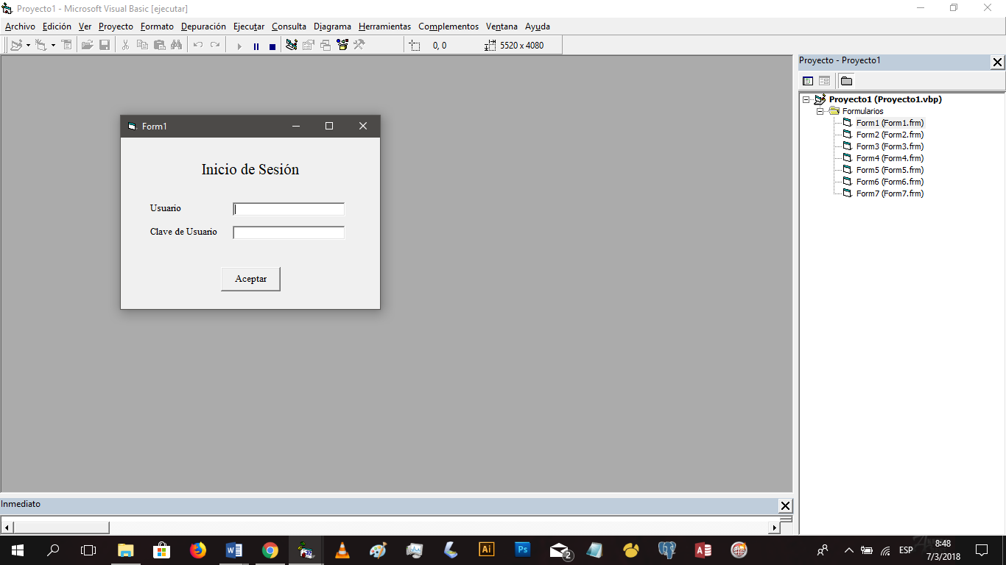

La secretaria en esta ventana, debe ingresar el usuario y contraseña.

Luego de ingresar el usuario y la contraseña deberá dar clic en botón ACEPTAR para acceder a otra ventana

* MENU

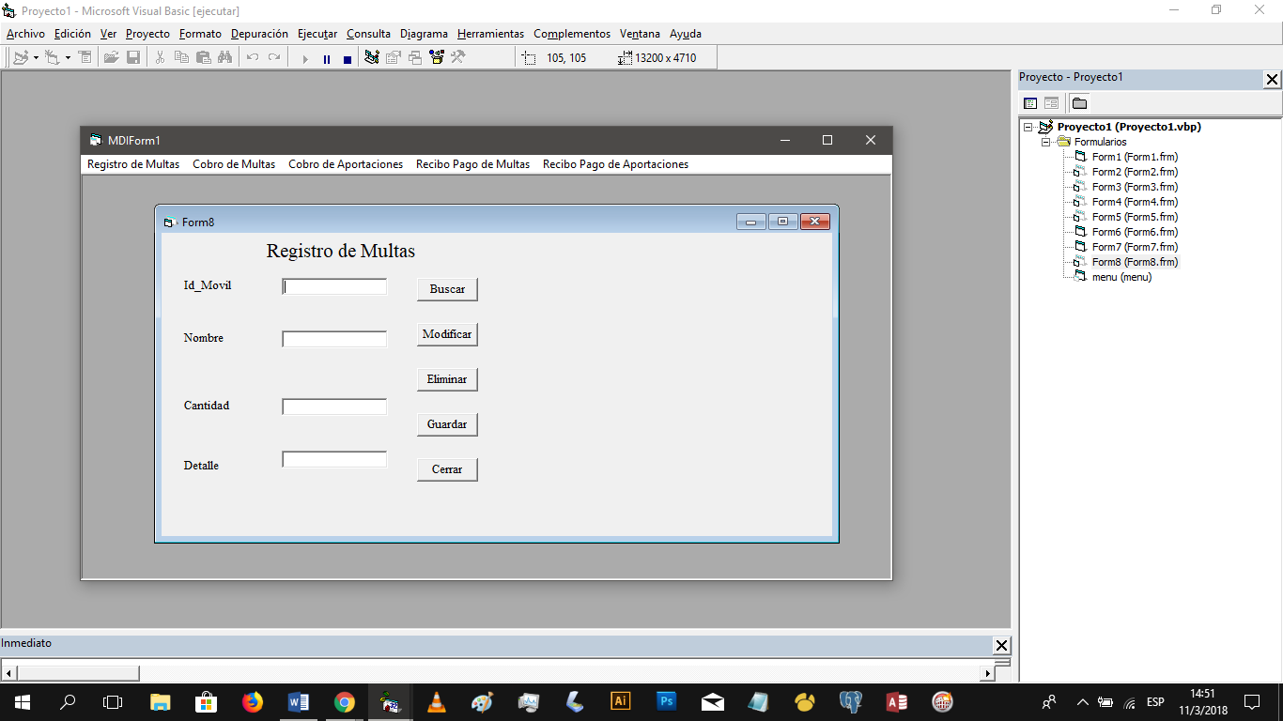

El usuario en esta ventana le mostrara menús en el cual podrá seleccionar las opciones: registro de multas, cobro de multas, recibo de pago de multas, pago de aportaciones y recibo de pago de aportaciones.

* PROCESO PASO A PASO DEL SISTEMA

**Registro de multas**



En esta ventana podrá realizar el registro de multas en el cual para buscar el socio que posea multa lo realizara, con el id_movil.

Después de haber realizado la búsqueda se visualizara el nombre de la persona.

Luego se debe ingresar la cantidad de dinero de la multa y escribir el detalle de la misma.

En caso de haber ingresado un dato erróneo puede usar los botones: modificar y eliminar.

Con los datos ya correctos deberá dar clic en el botón guardar y dar clic cuando ya haya termino el proceso de registro de multas.

**Cobro de multas**

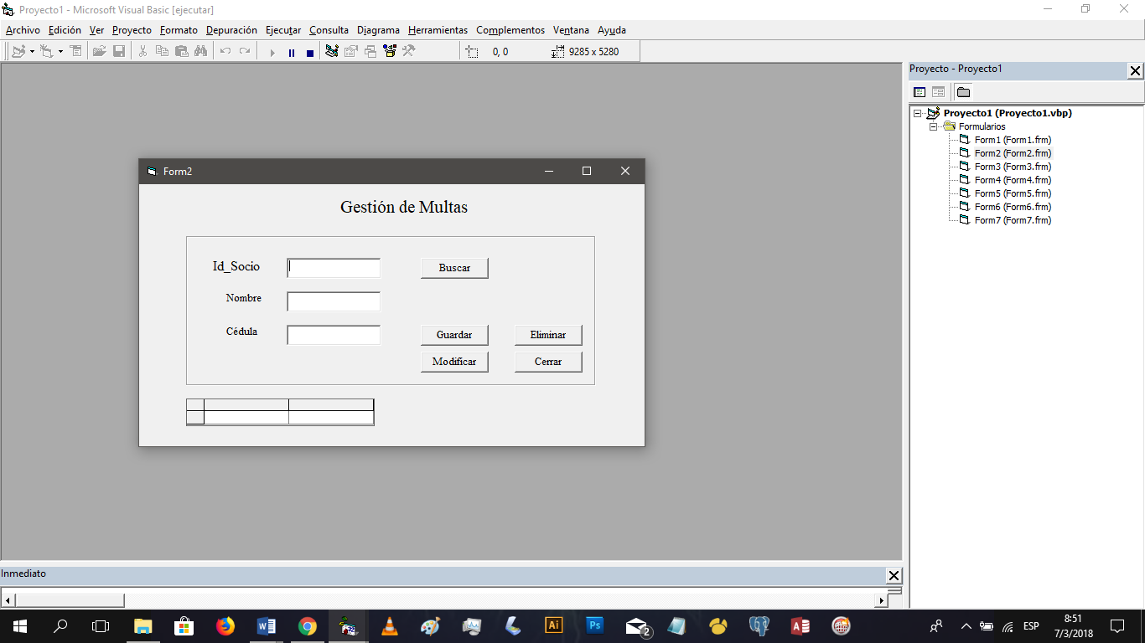

Para realizar el proceso de cobro de multas el usuario deberá buscar la multa por el id_socio y dar clic en botón buscar.

Después de realizada la búsqueda se visualizara el nombre y la cedula del socio multados.

En caso de estar un dato erróneo podrá corregir con los botones de modificar y eliminar.

Después de deberá guardar al final de proceso realizado y dará clic en caso de haber ya terminado el proceso.

**Recibo pago de multas**

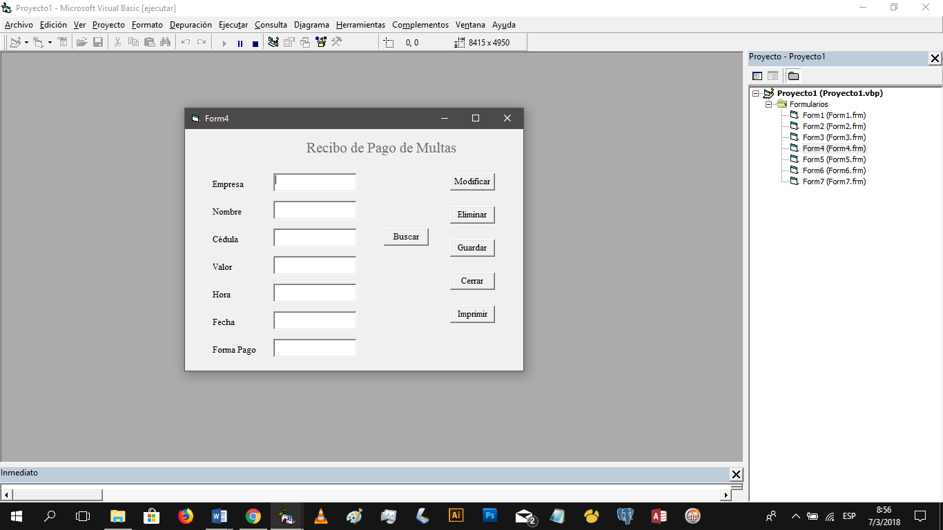

En el proceso de realizar el recibo de pago de multas, el usuario debe ingresar el nombre de la empresa.

Luego de haber realizado eso deberá dar clic en botón BUSCAR y realizado la búsqueda se podrá visualizar la información solicitada como el nombre, cedula, valor, hora y fecha.

Deberá seleccionar la forma de pago que realice el socio.

En caso de haber un dato erróneo podrá corregirlos con los botones modificar y guardar.

Debe dar clic en botón guardar cuando tenga los datos correctos.

Deberá dar clic en imprimir para que realice la impresión del pago realizado.

Y dará clic en cerrar para salir de la ventana.

**Impresión de pago de multa**

**Cobro de aportaciones**

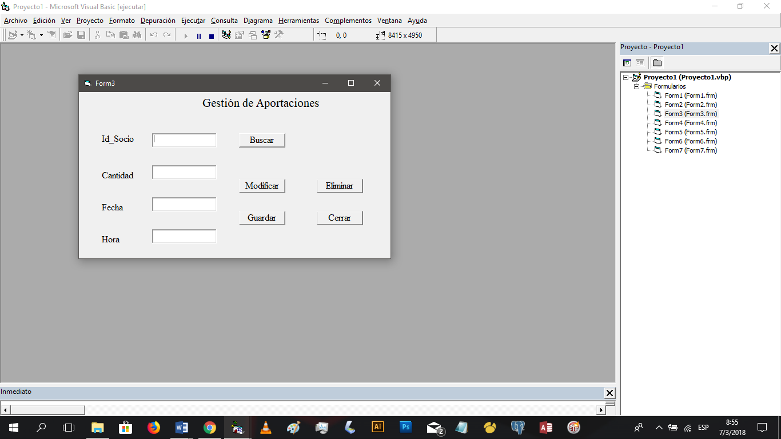

Para realizar el proceso de cobro de aportaciones el usuario deberá buscar la aportación por el id_socio y dar clic en botón buscar.

Después de realizada la búsqueda se visualizara el nombre, la cedula, fecha y hora de la aportación del socio.

En caso de estar un dato erróneo podrá corregir con los botones de modificar y eliminar.

Después de deberá guardar al final de proceso realizado y dará clic en caso de haber ya terminado el proceso.

**Recibo pago de aportaciones**

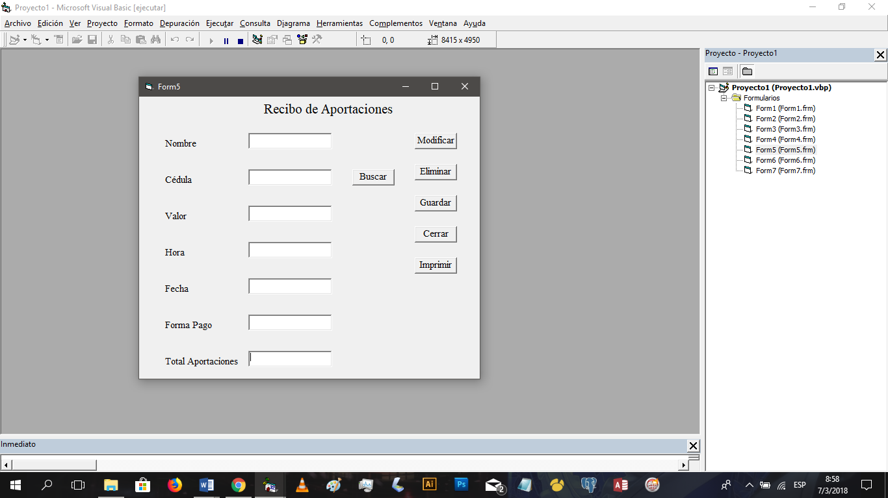

En el proceso de realizar el recibo de pago de aportaciones, el usuario debe ingresar el nombre de la empresa.

Luego de haber realizado eso deberá dar clic en botón BUSCAR y realizado la búsqueda se podrá visualizar la información solicitada como el nombre, cedula, valor, hora y fecha.

Deberá seleccionar la forma de pago que realice el socio.

En caso de haber un dato erróneo podrá corregirlos con los botones modificar y guardar.

Debe dar clic en botón guardar cuando tenga los datos correctos.

Deberá dar clic en imprimir para que realice la impresión del pago realizado.

Y dará clic en cerrar para salir de la ventana.

**GERENTE**

**Visualización de pago de multas**

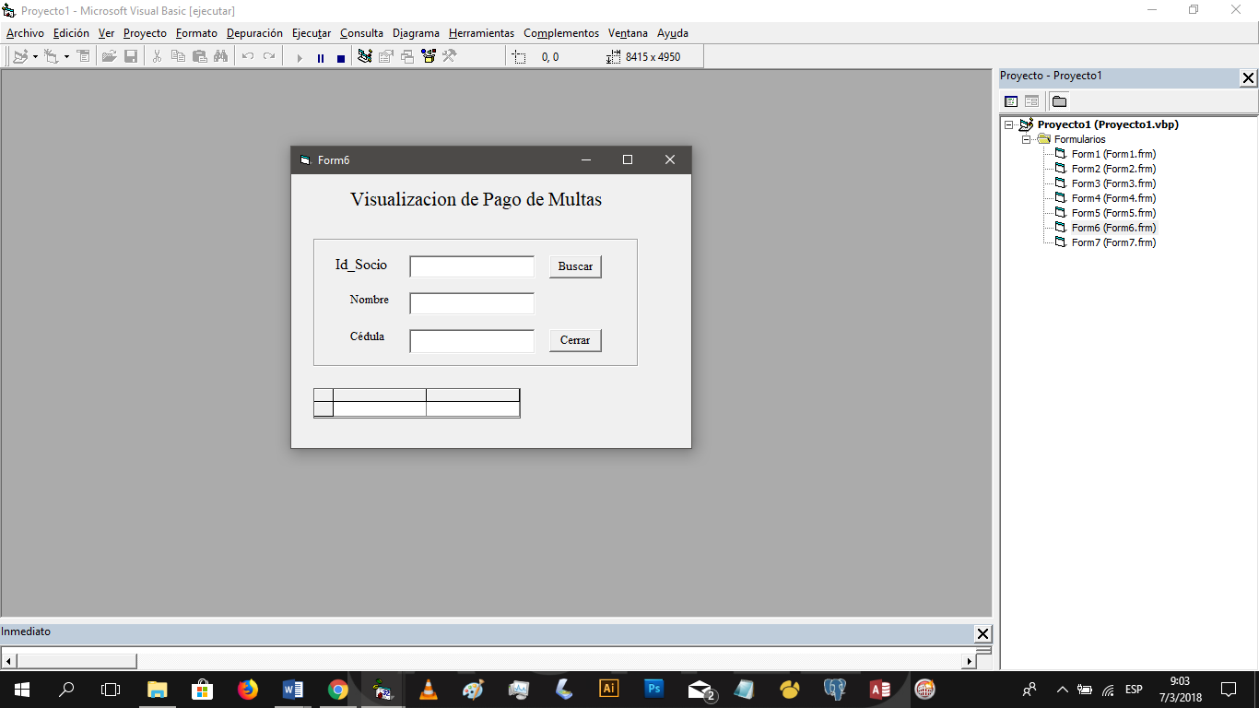

El usuario en esta ventana podrá observar los pagos que han realizado los socios, el usuario para realizar el proceso debe dar clic en botón BUSCAR.

La búsqueda se lo hará con el id del socio multado, luego de eso se visualizara en nombre y la cedula del socio.

También se desplegara una lista en la cual se observara la información: del valor de la multa, la fecha, hora del pago y la forma del pago.

**Visualización de aportaciones**

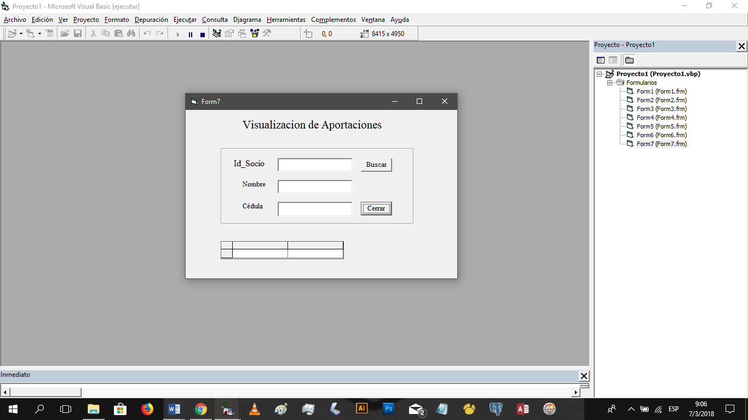

El usuario en esta ventana podrá observar los pagos que han realizado los socios, el usuario para realizar el proceso debe dar clic en botón BUSCAR.

La búsqueda se lo hará con el id del socio multado, luego de eso se visualizara en nombre y la cedula del socio.

También se desplegara una lista en la cual se observara la información: del valor de la multa, la fecha, hora del pago y la forma del pago.

**8. Información de Comandos**

Cntrl G: registro de multas

Cntrl R: cobro de aportaciones

Cntrl W: Cobro de aportaciones

Cntrl S: Recibo de pago de multas

Cntrl Q: Recibo de pago de aportaciones